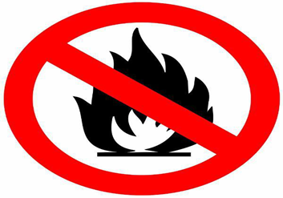
Пожарная безопасность в осенний пожароопасный период

По статистике осенний период сопровождается ростом количества пожаров, в результате сжигания сухой ботвы, травы и мусора, образовавшихся в период осенней уборочной компании сельскохозяйственных культур и уборки приусадебных участков.
В связи с эти ОНДиПР по Татарскому и Усть-Таркскому районам напоминает о необходимости соблюдения правил пожарной безопасности при проведении субботников по уборке территорий, садово-огородных работ и во время осенней уборочной компании сельскохозяйственных культур. Соблюдайте особую осторожность при обращении с огнем, помните, что непотушенная спичка или сигарета, брошенная в траву, может послужить причиной загорания и привести к серьезному пожару.

Во избежание возникновения пожаров необходимо соблюдать следующие требования пожарной безопасности:
- провести уборку придомовых и приусадебных участков от сухой растительности и листвы;
- не допускать скопления мусора на своем участке;
- эксплуатировать сельскохозяйственную технику с искрогасителями;
- не разжигать костры на территории домовладения, особенно в ветреную погоду;
- не проводить огневые работы вблизи мусора и сухой травянистой растительности;
- запрещается выжигание сухой травянистой растительности на землях всех категорий;
- не бросайте не затушенные окурки и спички в траву;
- строго пресекайте шалость детей с огнем.

Внимательно следите за отдыхом детей, объясните им все опасности открытого огня.

Соблюдайте правила пожарной безопасности, обо всех случаях возгораний незамедлительно сообщайте в единую службу спасения по телефону 112 или в пожарную охрану по номеру 01 (стационарный телефон) или 101 (мобильный телефон).

